Министерство образования и науки Российской Федерации
Севастопольский государственный университет

исследование характерисик биполярных и полевых транзисторов

Методические указания к выполнению лабораторной работы
по дисциплине«Электроника»
для студентов дневной и заочной формы обучения
направления подготовки № 27.03.04 –
"Управление в технических системах»
по профилю № 27.03.04
"Управление и информатика в технических системах»

Севастополь
2017
УДК 681.5
Исследование характеристик биполярных и полевых транзисторов.
Методические указания к выполнению лабораторной работы по дисциплине «Электроника» /сост. А.Е. Осадченко– Севастополь: Издательство СевГУ, 2017. - 24 с.

Методические указания предназначены для студентов дневной и заочной формы обучения направления подготовки №27.03.04 –«Управление в технических системах» по профилю № 27.03.04 «Управление и информатика в технических системах»

Методические указания рассмотрены и утверждены
(протокол №2017 г.)

Допущено учебно-методическим центром СевГУ в качестве методических указаний.
Содержание
1. Цель работы 3
2. Краткие теоретические сведения 3
2.1 Устройство и принцип действия биполярного транзистора 3
2.2 РЕЖИМЫ РАБОТЫ БИПОЛЯРНОГО ТРАНЗИСТОРА 6
2.3 вах БИПОЛЯРНОГО ТРАНЗИСТОРА 6
2.4 ПОЛЕВЫЕ ТРАНЗИСТОРЫ 10
2.5 ПОЛЕВЫЕ ТРАНЗИСТОРЫ c изолированным затвором 11
2.6 вах полевого ТРАНЗИСТОРА 12
2.7 ПРЕДЕЛЬНЫЕ ЗНАЧЕНИЯ ТОКОВ И НАПРЯЖЕНИЙ ТРАНЗИСТОРА 14
3. техническиЕ средствА ДЛЯ выполнения работы. 15
4. ПОРЯДОК ВЫПОЛНЕНИЯ ЭКПЕРИМЕНТАЛЬНЫХ ИССЛЕДОВАНИЙ 15
4. 1 СНЯТИЕ ВХОДНОЙ ХАРАКТЕРИСТИКИ ТРАНЗИСТОРА 15
4. 2 СНЯТИЕ ВЫХОДНЫХ ХАРАКТЕРИСТИК ТРАНЗИСТОРА 17
4. 3 СНЯТИЕ ХАРАКТЕРИСТИК МДП-ТРАНЗИСТОРА 19
5. ОБРАБОТКА ЭКСПЕРИМЕНТАЛЬНЫХ ДАННЫХ 21
6. Содержание отчета о выполнении лабораторной работы 22
7. Порядок защиты работы 23
8. Контрольные вопросы 23
Библиографический список 23
приложение а 24

1. Цель работы
Исследование характеристик биполярного и полевого транзисторов.

2. Краткие теоретические сведения

2.1 Устройство и принцип действия биполярного транзистора
Биполярный транзистор – трёхполюсный полупроводниковый прибор с
двумя P-N -переходами. Он состоит из чередующихся областей полупроводника, имеющих электропроводность различных типов.
В зависимости от последовательности чередования n- и p-областей различают транзисторы N-P-N- и P-N-P-типов. На практике используются транзисторы обоих типов; принцип действия их одинаков. Основными носителями заряда в транзисторе N-P-N-типа являются электроны, а в P-N-P-транзисторе – дырки. Так как в кремнии электроны обладают большей подвижностью, чем дырки, то чаще используют транзисторы N-P-N-типа.
На рис.1, изображена идеализированная структура биполярного
N-P-N-транзистора, его условное обозначение на схемах и схема замещения. Транзистор можно представить как два последовательно соединенных полупроводниковых диода, включенных встречно.

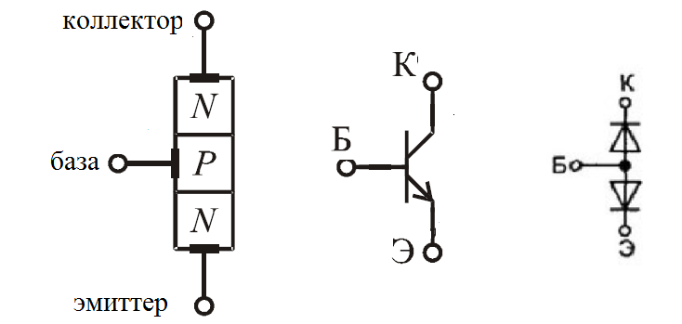
Рис. 1 – Биполярный N-P-N-транзистор

На рис.2, изображена идеализированная структура биполярного
P-N-P-транзистора.
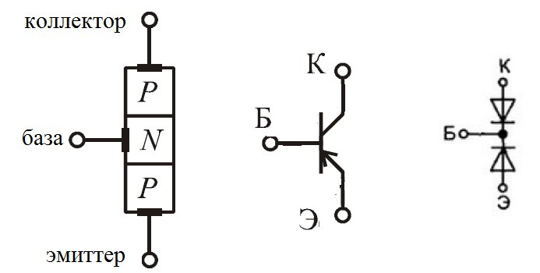
Рис. 2 – БиполярныйP-N-P-транзистор

При подключении к источникам питания N-P-N и P-N-P-транзисторы имеют обратные полярности напряжений. Соответственно противоположные направления имеют и токи.
Центральная область транзистора, называемая базой, заключена между коллектором и эмиттером. Толщина базы мала и не превышает нескольких микрон. Переход между базой и эмиттером называется база-эмиттерным, а между базой и коллектором – база-коллекторным.
Симметричные структуры биполярных транзисторов, показанные нарис.1 и рис.2, являются идеальными. Структура реального транзистора несимметрична (рис. 3). Площадь база-коллекторного перехода значительно больше, чем база-эмиттерного.
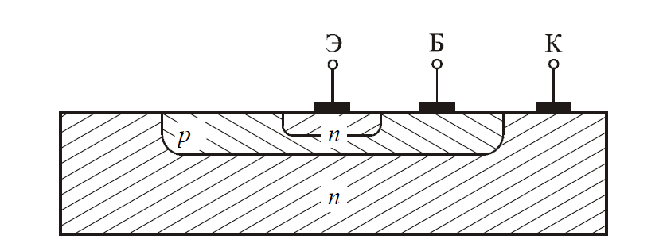
Рис. 3 – Структура реального транзистора

Рассмотрим работу N-P-N-транзистора. При включении источника тока, как показано на рис. 4, переход эмиттер – база (N-P) находится в открытом состоянии, переход коллектор – база находится в закрытом состоянии. Ток через транзистор очень мал и обусловлен тепловым током через закрытый P-N переход.
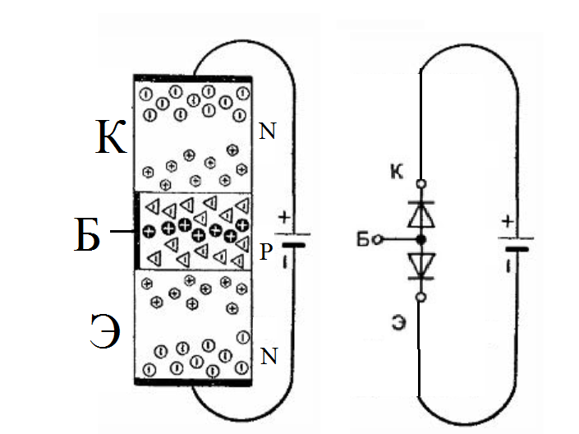
Рис. 4 – Работа N-P-N-транзистора
Этот ток называется начальным током или током насыщения. Последнее название вызвано тем, что в образовании этого тока участвуют всех свободные электроны, способные при данной температуре преодолеть потенциальный барьер. По этой причине он мало зависит от внешнего напряжения, но сильно зависит от температуры. Если подать на базу относительно эмиттера некоторое небольшое напряжение в прямом направлении (рис. 5), то возникнет ток через
Б-Э переход.
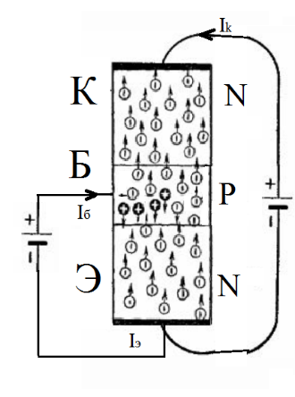
Рис. 5 – Токи через транзистор
Под действием эмиттерного тока электроны попадают в базу с проводимостью P из эмиттера с проводимостью N. При этом часть электронов заполнят дырки, находящиеся в области базы и через базовый вывод протекает ток базы Iб. Так как база очень тонкая, электрическое поле коллектора, создаваемое потенциалом коллекторного источника питания, будет вытягивать большинство электронов в коллектор. Таким образом, почти все заряды, входящие через эмиттер будут выходить через коллектор, а ток через вывод базы Iб будет намного меньше коллекторного тока Iк.
Следовательно, небольшое напряжение, приложенное к переходу база – эмиттер, способствует открыванию перехода база – коллектор, смещенному в обратном направлении. В этом состоит принцип работы биполярного транзистора. P-N-P транзистор работает аналогично при изменении полярности источников питания.
Токи транзистора, связаны соотношениями:
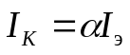, (1)
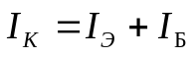.
Множитель 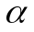 называют коэффициентом передачи тока эмиттера. У современных транзисторов = 0.98–0.997.
Из равенств (1) следует, что
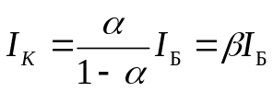 (2)
Множитель β называют коэффициентом усиления тока базы. Так как
величина близка к 1, то 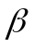 может принимать большие значения. Для кремниевых N-P-N-транзисторов оно составляет от 50 до 300.

2.2 РЕЖИМЫ РАБОТЫ БИПОЛЯРНОГО ТРАНЗИСТОРА
Каждый из P-N-переходов транзистора может быть смещён либо в прямом, либо в обратном направлениях. В зависимости от этого различают четыре режима работы транзистора:
1) активный (усиления). База-эмиттерный переход смещён в прямом направлении, а база-коллекторный – в обратном. В активном режиме ток коллектора управляется током эмиттера (или напряжением база-эмиттерный перехода) и почти не зависит от напряжения на коллекторном переходе, поскольку последний смещен в обратном направлении. Активный режим является основным, если транзистор используется для усиления сигналов;
2) отсечки. Оба перехода смещены в обратном направлении;
3) насыщения. Оба перехода смещены в прямом направлении.
Режимы отсечки и насыщения биполярных транзисторов являются основными, когда они работают в ключевых и логических схемах;
4) инверсный. База-эмиттерный переход смещён в обратном направлении,
а база-коллекторный – в прямом. При этом эмиттер играет роль коллектора, а коллектор – эмиттера. В этом режиме усиление транзистора невелико. Инверсный режим используют в некоторых цифровых схемах.

2.3 вах БИПОЛЯРНОГО ТРАНЗИСТОРА

Рассмотрим транзистор, включенный по схеме, представленной на рис. 6.
Эта схема получила название «схема с общим эмиттером» (ОЭ), так как эмиттер является общим во входной и выходной цепях.
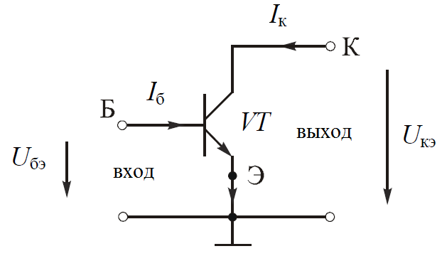
Рис. 6 – Схема с общим эмиттером

Входными величинами являются напряжение база-эмиттер Uбэ и ток базы Iб , а выходными – напряжение коллектор-эмиттер Uкэ и ток коллектора Iк .
Входная характеристика биполярного транзистора – это зависимость тока базы Iб от напряжения база-эмиттер Uбэ при фиксированном значении напряжения коллектор-эмиттер Uкэ:Iб = f(Uбэ )Uкэ = const .
ЕслиUкэ = 0 то поскольку база-эмиттерный переход смещён в прямом направлении - входная характеристика похожа на прямую ветвь ВАХ диода (рис.7).
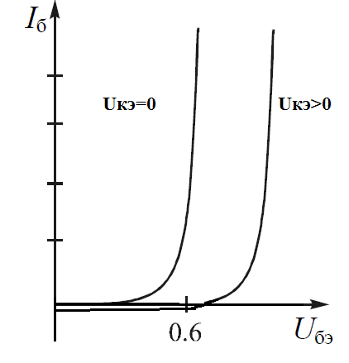
Рис. 7 – Входная характеристика биполярного транзистора
При этом ток эмиттера и напряжение база-эмиттер связаны экспоненциальной зависимостью, описывающей вольтамперную характеристику диода, смещенного в прямом направлении
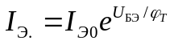, (3)
где 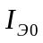 — обратный ток база-эмиттерного перехода,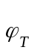– температурный потенциал.
При Uкэ>0 возникает тепловой ток через закрытый база-коллекторный переход, который направлен встречно Iб, что вызывает смещение входной характеристики транзистора вправо и вниз.
Учитывая (1), получаем связь между током коллектора и напряжением база-эмиттер
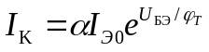 (4)
Из (4) следует, что в активном режиме ток коллектора зависит от напряжения Uбэ и не должен зависеть от Uкэ.
По входной характеристике можно рассчитать дифференциальное сопротивление база-эмиттерного перехода 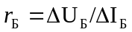, величина которого существенно зависит от I_{Б}.
Выходная характеристика биполярного транзистора показана на рис. 8.
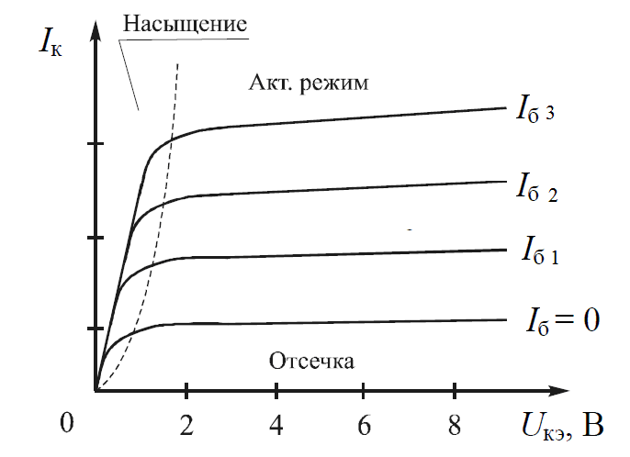
Рис. 8– Выходная характеристика биполярного транзистора
В активном режиме ток коллектора практически не зависит от напряжения на коллекторе, так как практически все заряды, выходящие из эмиттера попадают в коллектор. В активном режиме ток коллектора в основном зависит от тока базы.
Незначительный наклон выходных характеристик связан с уменьшением толщины базы при росте Uэк, что в свою очередь уменьшает количество рекомбинаций зарядов в базе и соответственно ток через база-эмиттерный переход.
Область отсечки лежит ниже кривой Iб = 0. В области насыщения величина напряжения Uкэ столь мала, что становится недостаточной для создания обратного смещения на коллекторном переходе. В режиме насыщения ток коллектора не зависит от тока базы, и все ветви выходной характеристики сливаются в одну.
На рис. 9 показана характеристика прямой передачи транзистора по току, для схемы с общим эмиттером, которая представляет собой связь между входным и выходным токами при U_{КЭ} = const.
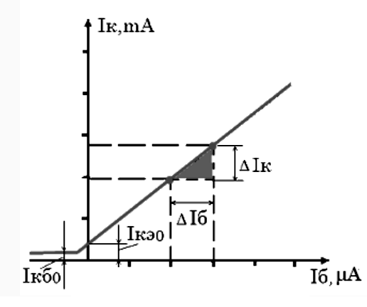
Рис. 9 –Характеристика прямой передачи транзистора по току
По характеристике прямой передачи транзистора по току можно определить коэффициент передачи по току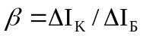 в схеме с ОЭ.
Для использования биполярного транзистора в качестве усилителя в цепь коллектора подключается сопротивление Rк (рис. 10), величина напряжения на котором зависит от тока коллектора 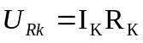.
Выходное напряжение усилителя 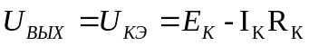.
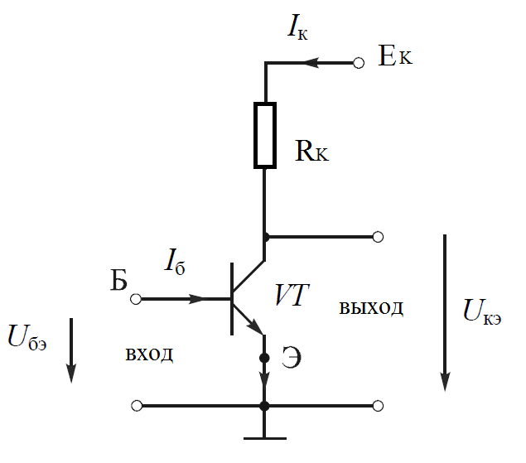
Рис. 10 – Усилитель на биполярном транзисторе

Для обеспечения работы усилителя в линейном режиме необходимо выбрать начальную рабочую точку на выходной характеристике, при помощи построения нагрузочной прямой. Нагрузочная прямая проводится через точки Eк/Rк на оси коллекторных токов и Ек на оси коллекторных напряжений.
Точки пересечений нагрузочной прямой с выходными характеристиками показывают выходные напряжения 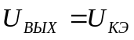при различных токах базы (рис. 11).

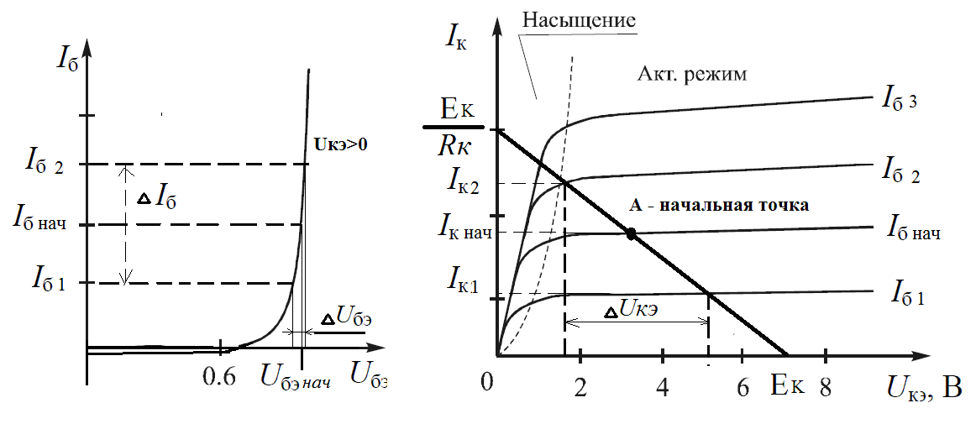
Рис. 11 – Выбор начальной рабочей точки
Обычно начальная рабочая точка выбирается посередине отрезка нагрузочной прямой между областью насыщения и областью отсечки, что позволяет получить максимальную амплитуду изменений U_{вых}.
После выбора начальной рабочей точки по выходной характеристике можно определить начальный ток базы Iб нач., по которому при помощи входной характеристики найти начальную величину Uбэ.
Для установки начальной рабочей точки обычно используют источник питания Eк и делитель напряжения. Следует учитывать, что входные характеристики существенно зависят от температуры P-N-перехода, при ее изменении начальная рабочая точка может сдвигаться. Необходимо принимать меры по температурной стабилизации рабочей точки.
Коэффициент усиления по напряжению в схеме, показанной на рис.10 можно определить по формуле 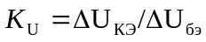, коэффициент усиления по току по формуле 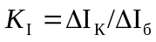.

2.4 ПОЛЕВЫЕ ТРАНЗИСТОРЫ
Полевой транзистор (рис.12) представляет собой кристалл полупроводника, очень слабо легированного примесью (на рисунке - акцепторной), что обуславливает его малую проводимость (в данном случае P-типа). В кристалле создана область с противоположной проводимостью, образующая с основной частью кристалла –N-P-переход. От противоположных концов области сделаны выводы: исток (И) и сток (С). От N-области третий вывод-затвор (3).
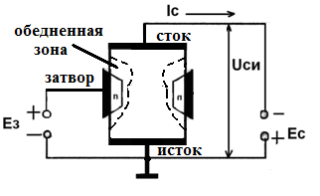
Рис. 12 –Полевой транзистор с P-N-переходом

Если напряжение на затворе относительно истока Uзи=0, вблизи P-N-перехода образуется обедненная зона (её граница в P-области показана штриховой линией). При подаче на сток напряжение относительно истока через область пойдет ток. В обедненной зоне основные носители отсутствуют, поэтому проводящим будет канал в P-области сечением, лежащий за пределами обедненной зоны.
Из теории P-N-перехода известно, что приложение к нему обратного (запирающего) напряжения приводит к расширению обедненной зоны и, следовательно, к уменьшению проводящего сечения канала. Его сопротивление возрастает, ток уменьшается. При увеличении до некоторого Uзи называемого напряжением отсечки, проводящее сечение станет равным нулю, ток практически прекратится. Таким образом, изменяя Uзи можно управлять Ic.
Подача прямого напряжения на P-N-переход полевого транзистора не применяется, так как при прямых Uзи>0,1 В, возникает значительный ток затвора и транзистор выходит из строя.
Полевой транзистор с P-N-переходом работает при обратном напряжении, поэтому ток затвора чрезвычайно мал (порядка 10нА), а входное сопротивление, в отличие от биполярных транзисторов, очень велико.
Полевые транзисторы изготавливаются из кремния, так как невозможно получить германиевый кристалл с достаточно большим сопротивлением. Полевые транзисторы могут быть как с P-каналом, так и с N-каналом. Для последних, полярность питающих напряжений - противоположная. Условные обозначения на принципиальных схемах показаны на рис.13

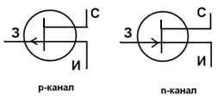
Рис. 13 –Условные обозначения полевых транзисторов с P-N-переходом

2.5 ПОЛЕВЫЕ ТРАНЗИСТОРЫ c изолированным затвором
Полевой транзистор с изолированным затвором – это транзистор, затвор которого электрически изолирован от проводящего канала полупроводника слоем диэлектрика. Благодаря этому, у транзистора очень высокое входное сопротивление (у некоторых моделей оно достигает 10¹⁷ Ом).
В соответствии со своей физической структурой, полевой транзистор с изолированным затвором носит название МОП-транзистор (Металл-Оксид-Полупроводник), или МДП-транзистор (Металл-Диэлектрик-Полупроводник). Международное название прибора – MOSFET (Metal-Oxide-Semiconductor-Field-Effect-Transistor).
МДП-транзисторы делятся на два типа – со встроенным каналом и с индуцированным каналом. В каждом из типов есть транзисторы с N–каналом и P-каналом. На рис. 14 показано устройство МДП-транзистора с индуцированным каналом.
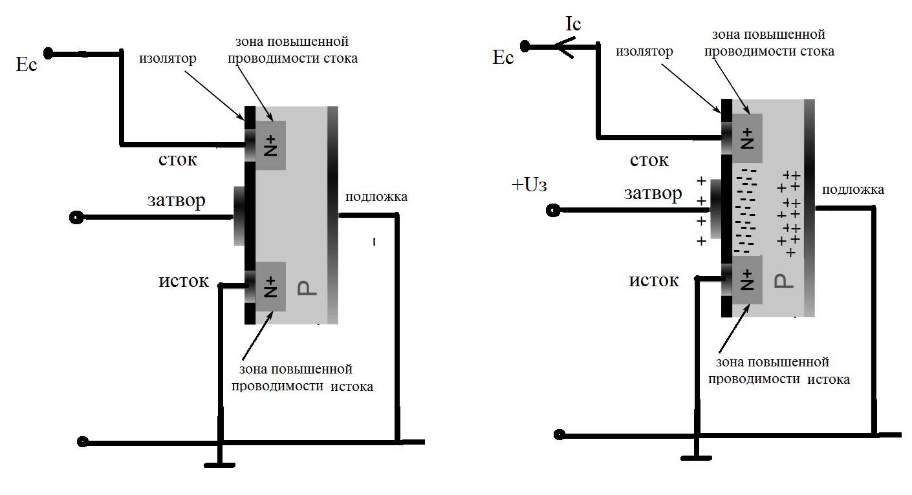
Рис. 14 –МДП-транзистор с индуцированным каналом
При подключении напряжения между стоком и истоком ток через канал не проходит, поскольку между зонами N+ находиться область P, не пропускающая электроны. Если подать на затвор положительное напряжение относительно истока Uзи, возникнет электрическое поле, выталкивающее положительные ионы (дырки) из зоны P в сторону подложки. В результате под затвором концентрация дырок начнет уменьшаться, и их место займут электроны, притягиваемые положительным напряжением на затворе.
Когда Uзи достигнет своего порогового значения, концентрация электронов в области затвора превысит концентрацию дырок и между стоком и истоком сформируется канал с электропроводностью N-типа, по которому пойдет ток Iси. Чем выше напряжение на затворе транзистора Uзи, тем шире канал и, следовательно, больше сила тока. Такой режим работы полевого транзистора называется режимом обогащения.

2.6 вах полевого ТРАНЗИСТОРА
Выходные характеристики полевого транзистора с изолированным затвором показаны на рис 15.
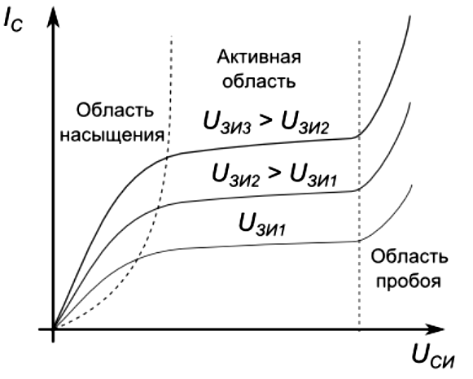
Рис. 15 –Выходные характеристики МДП-транзистора

С увеличением напряжения Uси ток стока Iс растет прямо пропорционально росту напряжения Uси. Этот участок называют область насыщения (канал транзистора насыщается носителями заряда ). По достижении некоторого напряжения на стоке электрическое поле стока начинает противодействовать полю затвора и ширина канала уменьшается. При этом с ростомUси ток стока практически не возрастает. Этот участок называют активная область.
При достижении Uси порогового значения (область пробоя P-N-перехода), структура полупроводника разрушается, и транзистор превращается в обычный проводник. Данный процесс необратим, и транзистор приходит в негодность.
Входная сток-затворная характеристика МДП-транзистора с индуцированным затвором приведена на рис. 16.
Если Uз<Uпорог транзистор закрыт и ток стока очень мал. По достижении Uпорог транзистор переходит в открытое состояние.
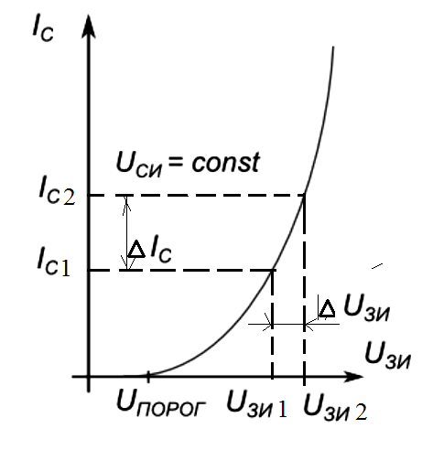
Рис. 16 –Сток-затворная характеристика МДП-транзистора
Усилительные свойства полевого транзистора можно характеризовать крутизной проходной характеристики, которая вычисляется по формуле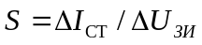 при 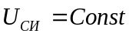.
При использовании полевого транзистора в усилителе необходимо выбрать начальную рабочую точку и определить начальное напряжение затвора.
На рис. 17 показана схема усилителя на МДП-транзисторе с общим истоком.
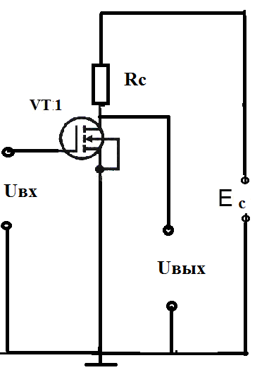
Рис. 17 – Усилитель на биполярном транзисторе

Выбор начальной рабочей точки показан на рис. 18. Нагрузочная прямая проводится через точки Eс/Rс на оси коллекторных токов и Ес на оси коллекторных напряжений. Начальная точка выбирается на середине прямой.
Точки пересечений нагрузочной прямой с выходными характеристиками показывают выходные напряжения 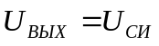 при различных напряжениях на затворе. Коэффициент усиления по напряжению 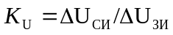.
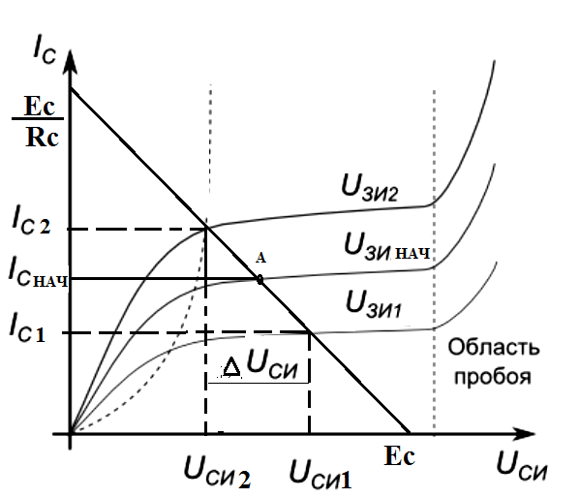
Рис. 18 – Выбор начальной рабочей точки

2.7 ПРЕДЕЛЬНЫЕ ЗНАЧЕНИЯ ТОКОВ И НАПРЯЖЕНИЙ ТРАНЗИСТОРА
Существуют ограничения на максимальные значения величин токов через переходы транзистора и напряжений на них. В паспортных данных транзистора указывается максимальный ток Iкmax , превышать который не разрешается. Максимально допустимое значение Uкэ определяется напряжением, при котором происходит лавинный пробой коллекторного перехода. Предельные значения Iкmax могут находится в диапазоне 0,01А - 100А для разных типов транзисторов, а напряжения Uкэ могут находится в диапазоне 10 - 1000В.
При рассеянии электрической энергии температура транзистора повышается, что приводит к необходимости ограничивать допустимые уровни токов и напряжений. Величина максимальной мощности ограничивается максимально допустимой температурой прибора(для кремниевых транзисторов 150–200 °С). Она зависит от размеров транзистора, его конструкции и температуры окружающей среды. В транзисторе, работающем в режиме усиления, подавляющая часть рассеиваемой мощности выделяется в области коллекторного перехода. Ее можно определить по формуле P =Uкэ Iк .
В паспортных данных транзистора указывается максимально допустимая мощность рассеивания, превышать которую не разрешается. Если рассеиваемую мощность положить равной максимально допустимой, то максимально допустимые значения напряжения тока коллектора и напряжения коллектор-эмиттер можно определить из соотношения:
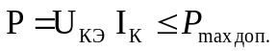 (5)
Неравенству (5) соответствует гипербола, ограничивающая область безопасной работы транзистора (рис. 19).
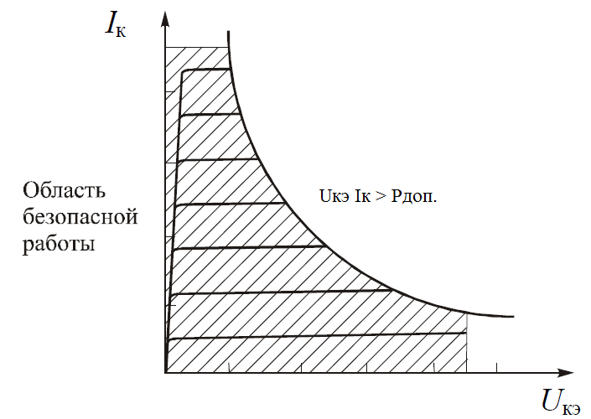
Рис. 19 – Область безопасной работы транзистора
Если рабочая точка находится за пределами этой области, возможен тепловой пробой транзистора. При выборе транзистора для конкретной схемы нужно определить, какие величины токов и напряжений следует ожидать в этой схеме, а затем убедиться в том, что найденные значения лежат в области безопасной работы.
У биполярных транзисторов повышение температуры вызывает увеличение начального тока, что в свою очередь может привести к дополнительному нагреву P-N перехода. Такая тепловая нестабильность может привести к тепловому пробою, разрушению транзистора. Поэтому следует принимать меры по охлаждению транзисторов, и не прилагать предельных напряжений при повышенной температуре.

3. техническиЕ средствА ДЛЯ выполнения работы.
- Модуль ТРАНЗИСТОРЫ, модуль МУЛЬТИМЕТРЫ и модуль МИЛЛИАМПЕРМЕТРЫ на стендах ОСНОВЫ ЭЛЕКТРОННИКИ - 2

4. ПОРЯДОК ВЫПОЛНЕНИЯ ЭКПЕРИМЕНТАЛЬНЫХ ИССЛЕДОВАНИЙ

4. 1 СНЯТИЕ ВХОДНОЙ ХАРАКТЕРИСТИКИ ТРАНЗИСТОРА
Снятие входной характеристики транзистора производится по схеме, показанной на рис.20
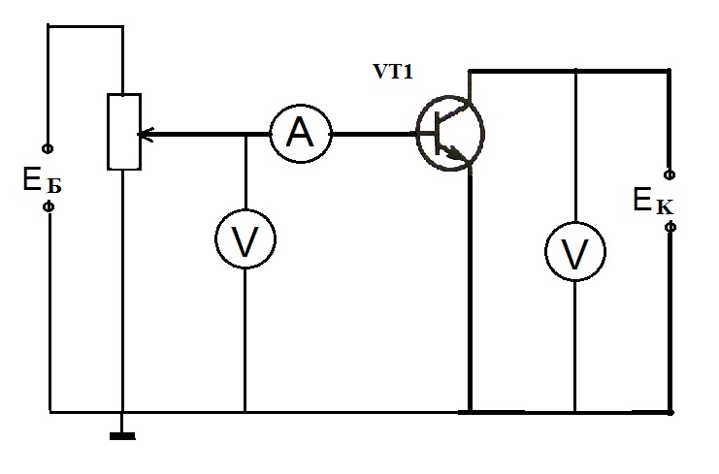
Рис. 20 – Схема снятия входной характеристики биполярного транзистора
Для выполнения работы необходимо осуществить следующие действия:
1. Модуль питания стенда (220 В) QF1 установить в положение ВЫКЛЮЧЕНО. В модуле ТРАНЗИСТОРЫ выключить питание.
2. В модуле ТРАНЗИСТОРЫ извлечь из гнезд все перемычки (рис. 21).

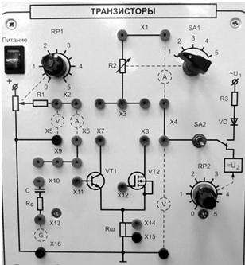
Рис.21 – Вид модуля ТРАНЗИСТОРЫ перед началом работы

3. Установить рычаг переключатель SA2 в нижнее положение (=U₂).
4. Ручку потенциометра RP1 повернуть против часовой стрелки до упора.
5. Ручку потенциометра RP2 повернуть против часовой стрелки до упора.
6. На модуле МУЛЬТИМЕТРЫ установить переключатели режима измерения для левого и правого мультиметров в положение постоянное напряжение 20 В (рис. 22).
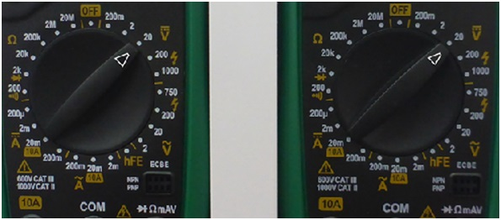
Рис. 22 – Вид модуля МУЛЬТИМЕТРЫ перед началом работы

7. На модуле МИЛЛИАМПЕРМЕТРЫ установить переключатели масштаба измерения для левого прибора х1для правого прибора х100(предел измерений токов 100 мкА и 10 мА соответственно - рис. 23).
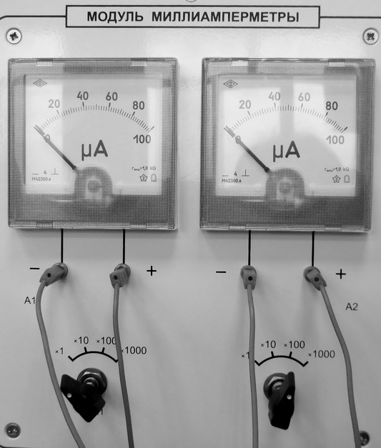
Рис. 23 – Вид модуля МИЛЛИАМПЕРМЕТРЫ перед началом работы

8.Черный щуп левого мультиметра вставить в гнездо разъема X5.
9. Красный щуп левого мультиметра вставить гнездо разъема X9.
10. Красный щуп правого мультиметра вставить гнездо разъема X4.
11. Черный щуп правого мультиметра вставить в гнездо разъема X15.
12. Соединить перемычкой гнезда разъемов X4 иX7.
13. Соединить перемычкой гнездо + левого миллиамперметра с гнездом X2.
14. Соединить перемычкой гнездо - левого миллиамперметра с гнездом X6.
15. Соединить перемычкой гнезда разъемов X6 иX11.
16. Соединить перемычкой с конденсатором гнезда разъемов X7 иX16.

17. Модуль питания стенда (220 В) QF1 установить в положение ВКЛЮЧЕНО.
18. Включить питание модуля ТРАНЗИСТОРЫ.
19. Поворачивая ручку потенциометра RP2 по часовой стрелке установить напряжение на коллекторе транзистора E_{K}=3В (показания правого мультиметра).
20. Поворачивая ручку потенциометра RP1 по часовой стрелке изменять напряжение на базе транзистора. Наблюдая показания левого мультиметра и левого миллиамперметра занести в таблицу 1 величины токов базы при различных напряжениях на ней.
Таблица 1- Сила тока через базу при различных напряжениях на ней.
Uб, В | 0 | 0,2 | 0,4 | 0,5 | 0,6 | 0,7 | 0,8 | 0,9 | 1,0
Iб, мкА,  Eк=3В | 0

4. 2 СНЯТИЕ ВЫХОДНЫХ ХАРАКТЕРИСТИК ТРАНЗИСТОРА
Снятие выходных характеристик транзистора производится по схеме показанной на рис.24
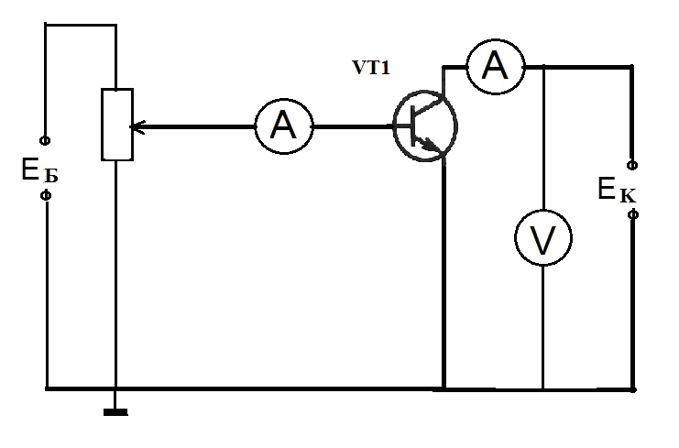
Рис. 24 – Схема снятия выходных характеристик транзистора
Для выполнения работы необходимо осуществить следующие действия:
1. Модуль питания стенда (220 В) QF1 установить в положение ВЫКЛЮЧЕНО. В модуле ТРАНЗИСТОРЫ выключить питание.
2. В модуле ТРАНЗИСТОРЫ извлечь из гнезд все перемычки (рис. 21).
3. Установить рычаг переключатель SA2 в нижнее положение (=U₂).
4. Ручку потенциометра RP1 повернуть против часовой стрелки до упора.
5. Ручку потенциометра RP2 повернуть против часовой стрелки до упора.
6. На модуле МУЛЬТИМЕТРЫ установить переключатели режима измерения для левого и правого мультиметров в положение постоянное напряжение 20 В(рис. 22).
7. На модуле МИЛЛИАМПЕРМЕТРЫ установить переключатели масштаба измерения для левого прибора х1 для правого прибора х100(предел измерений токов 100 мкА и 10 мА соответственно - рис. 23).
8. Красный щуп правого мультиметра вставить гнездо разъема X4.
9. Черный щуп правого мультиметра вставить в гнездо разъема X15.
10. Соединить перемычкой гнездо + левого миллиамперметра с гнездом X2.
11. Соединить перемычкой гнездо - левого миллиамперметра с гнездом X11.
12. Соединить перемычкой гнездо + правого миллиамперметра с гнездом X4.
13. Соединить перемычкой гнездо- правого миллиамперметра с гнездом X7.
14. Соединить перемычкой с конденсатором гнезда разъемов X7 и X16.
15. Модуль питания стенда (220 В) QF1 установить в положение ВКЛЮЧЕНО.
16. Включить питание модуля ТРАНЗИСТОРЫ.
17. Поворачивая ручку потенциометра RP1 по часовой стрелке, изменяем напряжение на базе транзистора. Наблюдая показания левого миллиамперметра установить ток базы Iб равным 10 мкА.
18. Поворачивая ручку потенциометра RP2 по часовой стрелке, изменять напряжение на коллекторе транзистора E_{K} (правый мультиметр) и заносить величину тока коллектора Iк (правый миллиамперметр) в таблицу 2.
19. Поворачивая ручку потенциометра RP1 по часовой стрелке, изменяем напряжение на базе транзистора. Наблюдая показания левого миллиамперметра установить ток базы равным 15 мкА.
20. Поворачивая ручку потенциометра RP2 по часовой стрелке, изменять напряжение на коллекторе транзистора E_{K} (правый мультиметр) и заносить величину тока коллектора Iк (правый миллиамперметр) в таблицу 2.
20. Поворачивая ручку потенциометра RP1 по часовой стрелке, изменяем напряжение на базе транзистора. Наблюдая показания левого миллиамперметра установить ток базы равным 20 мкА.
21. Поворачивая ручку потенциометра RP2 по часовой стрелке, изменять напряжение на коллекторе транзистора E_{K} (правый мультиметр) и заносить величину тока коллектора Iк (правый миллиамперметр) в таблицу 2.
Таблица 2- Сила тока коллектора при различных напряжениях на нём
 | Ек, В | 0 | 2 | 4 | 6 | 8 | 10 | 11
Iб=10мкА | Iк, мА | 0
Iб=15мкА | Iк, мА | 0
Iб=20мкА | Iк, мА | 0
Iб=25мкА | Iк, мА | 0

22. Поворачивая ручку потенциометра RP2, установить напряжение на коллекторе транзистора E_{K} = 3 В (правый мультиметр).
23. Поворачивая ручку потенциометра RP1, изменять ток базы транзистора Iб с шагом 5 мкА (левый миллиамперметр) и заносить в таблицу 3 величины токов коллектора Iк (правый миллиамперметр).
При изменении тока базы транзистора Iб напряжение на коллекторе транзистора E_{K} может изменяться, поэтому его необходимо поддерживать при помощи потенциометра RP2.
24. Поворачивая ручку потенциометра RP2, установить напряжение на коллекторе транзистора E_{K} = 6 В (правый мультиметр).
25. Поворачивая ручку потенциометра RP1, изменять ток базы транзистора с шагом 5 мкА (левый миллиамперметр) и заносить в таблицу 3 величины токов коллектора Iк (правый миллиамперметр).
Таблица 3- Сила тока коллектора при различных токах базы
 | Iб,мкА | 0 | 5 | 10 | 15 | 20 | 25
Ек =3В | Iк,мА | 0
Ек =6В | Iк,мА | 0

4. 3 СНЯТИЕ ХАРАКТЕРИСТИК МДП-ТРАНЗИСТОРА
Снятие выходных характеристик транзистора производится по схеме, показанной на рис.25
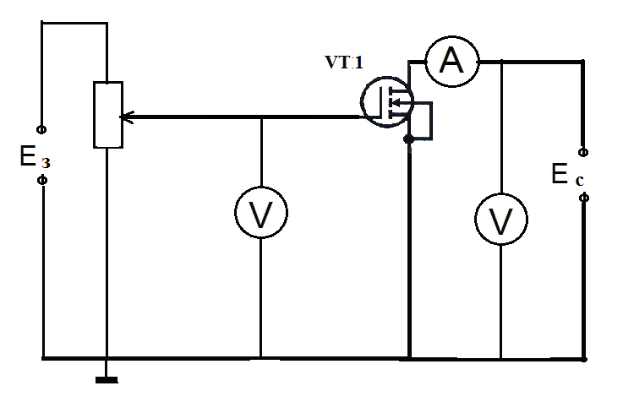
Рис. 25 – Схема снятия выходных характеристик МДП-транзистора
Для выполнения работы необходимо осуществить следующие действия:
1. Модуль питания стенда (220 В) QF1 установить в положение ВЫКЛЮЧЕНО. В модуле ТРАНЗИСТОРЫ выключить питание.
2. В модуле ТРАНЗИСТОРЫ извлечь из гнезд все перемычки (рис. 21).
3. Установить рычаг переключатель SA2 в нижнее положение (=U₂).
4. Ручку потенциометра RP1 повернуть против часовой стрелки до упора.
5. Ручку потенциометра RP2 повернуть против часовой стрелки до упора.
6. На модуле МУЛЬТИМЕТРЫ установить переключатели режима измерения для левого и правого мультиметров в положение постоянное напряжение 20 В (рис. 22).
7. На модуле МИЛЛИАМПЕРМЕТРЫ установить переключатели масштаба измерения для левого прибора х1для правого прибора х100(предел измерений токов 100 мкА и 10 мА соответственно - рис. 23).
8. Красный щуп правого мультиметра вставить гнездо разъема X4.
9. Черный щуп правого мультиметра вставить в гнездо разъема X15.
10. Красный щуп левого мультиметра вставить в гнездо разъема X2.
11. Черный щуп левого мультиметра вставить в гнездо разъема X5.
12. Соединить перемычкой гнездо + правого миллиамперметра с гнездом X4.
13. Соединить перемычкой гнездо- правого миллиамперметра с гнездом X8.
14. Соединить перемычкой гнездоX12 с гнездом X2.
15. Соединить перемычкой с конденсатором гнезда разъемов X8 иX16.
16. Модуль питания стенда (220 В) QF1 установить в положение ВКЛЮЧЕНО. Включить питание модуля ТРАНЗИСТОРЫ.
17. Поворачивая ручку потенциометра RP1 по часовой стрелке, устанавливаем напряжение на затворе транзистора Uз=2,0 В (левый мультиметр).
18. Поворачивая ручку потенциометра RP2 по часовой стрелке, изменять напряжение на стоке транзистора E_{с} (правый мультиметр) и заносить величину тока стока Iс (правый миллиамперметр) в таблицу 4.
19. Поворачивая ручку потенциометра RP1 по часовой стрелке, устанавливаем напряжение на затворе транзистора Uз=2,2 В (левый мультиметр).
20. Поворачивая ручку потенциометра RP2 по часовой стрелке, изменять напряжение на стоке транзистора E_{с} (правый мультиметр) и заносить величину тока стока Iс (правый миллиамперметр) в таблицу 4.
21. Поворачивая ручку потенциометра RP1 по часовой стрелке, устанавливаем напряжение на затворе транзистора Uз=2,4 В (левый мультиметр).
22. Поворачивая ручку потенциометра RP2 по часовой стрелке, изменять напряжение на стоке транзистора E_{с} (правый мультиметр) и заносить величину тока стока Iс (правый миллиамперметр) в таблицу 4.
23. Поворачивая ручку потенциометра RP1 по часовой стрелке, устанавливаем напряжение на затворе транзистора Uз=2,6 В (левый мультиметр).
24. Поворачивая ручку потенциометра RP2 по часовой стрелке, изменять напряжение на стоке транзистора E_{с} (правый мультиметр) и заносить величину тока стока Iс (правый миллиамперметр) в таблицу 4.

Таблица 4- Сила тока стока при различных напряжениях на нём
 | Ес, В | 0 | 2 | 4 | 6 | 8 | 10 | 11
Uз=2,0 В | Iс, мА | 0
Uз=2,2 В | Iс, мА | 0
Uз=2,4 В | Iс, мА | 0
Uз=2,6 В | Iс, мА | 0

25. Поворачивая ручку потенциометра RP2, установить напряжение на стоке транзистора E_{с} = 3 В (правый мультиметр).
26. Поворачивая ручку потенциометра RP1, изменять напряжение на затворе транзистора Uзв соответствии с таблицей 5 (левый мультиметр) и заносить в таблицу 5 величины тока стока Iс (правый миллиамперметр).
27. Поворачивая ручку потенциометра RP2, установить напряжение на стоке транзистора E_{с} = 6 В (правый мультиметр).
28. Поворачивая ручку потенциометра RP1, изменять напряжение на затворе транзистора Uз в соответствии с таблицей 5 (левый мультиметр) и заносить в таблицу 5 величины тока стока Iс (правый миллиамперметр).

Таблица 5- Сила тока стока при различных напряжениях на затворе
 | Uз, В | 0 | 2 | 2,2 | 2,3 | 2,4 | 2,5 | 2,6 | 2,7 | 2,8 | 2,9
Ес =3 В | Iс, мА | 0
Ес =6 В | Iс, мА | 0

5. ОБРАБОТКА ЭКСПЕРИМЕНТАЛЬНЫХ ДАННЫХ
- Используя данные таблицы 1, построить входную характеристику биполярного транзистора.
- Рассчитать величину дифференциального сопротивления база-эмиттерного перехода для своего варианта I_{б} (Приложение А).
- Сделать выводы.
- Используя данные таблицы 2, построить семейство выходных характеристик биполярного транзистора.
- Построить на графике выходных характеристик нагрузочную прямую для своего варианта E_{к} и R_{к} (Приложение А).
- Выбрать рабочую точку посередине нагрузочной прямой и определить начальный ток базы.
- Рассчитать рассеиваемую мощность на коллекторном переходе транзистора и на R_{к} в рабочей точке.
- Используя входную характеристику, определить начальное напряжение базы Uбэ.
- Рассчитать коэффициенты усиления по напряжению и по току для своего варианта E_{к} иR_{к.}
- Используя данные таблицы 3, построить характеристику прямой передачи по току.
- Рассчитать коэффициент передачи транзистора по току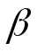для своего варианта I_{б} (Приложение А).
- Сделать выводы.
- Используя данные таблицы 4, построить семейство выходных характеристик полевого транзистора.
- Построить на графике выходных характеристик нагрузочную прямую для своего варианта E_{к} и R_{к} (Приложение А).
- Выбрать рабочую точку посередине нагрузочной прямой и определить начальное напряжения затвора Uз.
- Рассчитать рассеиваемую мощность на канале транзистора и на R_{C} в рабочей точке.
- Рассчитать коэффициент усиления по напряжению для своего варианта E_{C} и R_{C.}
- Используя данные таблицы 5, построить график зависимости тока стока Iс от напряжения на затворе.
- Рассчитать крутизну характеристики транзистора для своего варианта Uз (Приложение А).
- Сделать выводы.

6. Содержание отчета о выполнении лабораторной работы
Отчёт должен содержать:
- титульный лист;
- цель лабораторной работы;
- схемы экспериментов;
- таблицы и графики результатов;
- расчеты;
- выводы.
Отчёт по лабораторной работе должен быть выполнен в соответствии требованиями ГОСТ.

7. Порядок защиты работы
Защита производится при наличии отчета и состоит в объяснениях полученных результатов и ответах на контрольные вопросы.

8. Контрольные вопросы

- Каков принцип действия биполярного транзистора?
- Какова полярность постоянных напряжений, прикладываемых к транзистору типа N-P-N?
- Как выглядят выходные и входные статические характеристики в схеме с общим эмиттером?
- Что такое статическая характеристика прямой передачи по току? Как ее построить?
- Как определить статический коэффициент передачи транзистора по току?
- Как построить линию нагрузки?
- Как выбрать рабочую точку покоя?
- Нарисуйте схему усилительного каскада с общим эмиттером.
- Каково назначение элементов усилителя?
- Как определить коэффициент усиления каскада по току и напряжению (графически и экспериментально)?
- Что такое область активного усиления, насыщения, отсечки?
- Каков принцип действия полевого транзистора с изолированным затвором?
- Какова полярность постоянных напряжений, прикладываемых к полевому транзистору с изолированным затвором и каналом N-типа, в усилительном каскаде с общим истоком?
- Как выглядят выходные и сток-затворные статические характеристики в схеме с общим истоком?
- Что такое статическая сток-затворная характеристика? Как ее построить?
- Как определить крутизну сток-затворной характеристики?
- Нарисуйте схему усилительного каскада с общим истоком. Каково назначение элементов усилителя?
- Как определить коэффициент усиления каскада по напряжению (графически и экспериментально)?
- Что такое область активного усиления, насыщения, отсечки?

Библиографический список
- Гусев, В. Г. Электроника и микропроцессорная техника: учеб. для вузов / В. Г. Гусев, Ю. М. Гусев. – 3-е изд. перераб. и доп. – М.: Высш. шк., 2004. – 790 с.
- Степаненко, И. П. Основы микроэлектроники: учеб. пособие для вузов / И.П. Степаненко. – 2-е изд., перераб. и доп. – М.: Лаборатория Базовых Знаний, 2003. – 488 с.: ил.

приложение а
(обязательное)
№  варианта | I_{Б}, мкА | Ес, Е_{К.}В | Rc, Rк, кОм | U_{з.,}В
1 | 10 | 4 | 1 | 2,2
2 | 15 | 5 | 1,5 | 2,3
3 | 20 | 6 | 2 | 2,4
4 | 25 | 7 | 2,5 | 2,5
5 | 10 | 8 | 3 | 2,6
6 | 15 | 9 | 1 | 2,2
7 | 20 | 10 | 1,5 | 2,3
8 | 25 | 4 | 2 | 2,4
9 | 10 | 5 | 2,5 | 2,5
10 | 15 | 6 | 3 | 2,6
11 | 20 | 7 | 1 | 2,2
12 | 25 | 8 | 1,5 | 2,3
13 | 10 | 9 | 2 | 2,4
14 | 15 | 10 | 2,5 | 2,5
15 | 20 | 4 | 3 | 2,6
16 | 25 | 5 | 1 | 2,2
17 | 10 | 6 | 1,5 | 2,3
18 | 15 | 7 | 2 | 2,4
19 | 20 | 8 | 2,5 | 2,5
20 | 25 | 9 | 3 | 2,6
21 | 10 | 10 | 1 | 2,2
22 | 15 | 4 | 1,5 | 2,3
23 | 20 | 5 | 2 | 2,4
24 | 25 | 6 | 2,5 | 2,5
25 | 10 | 7 | 3 | 2,6

Заказ №____ от «___» __________20__г. Тираж_____экз.
Изд-во СевГУ

